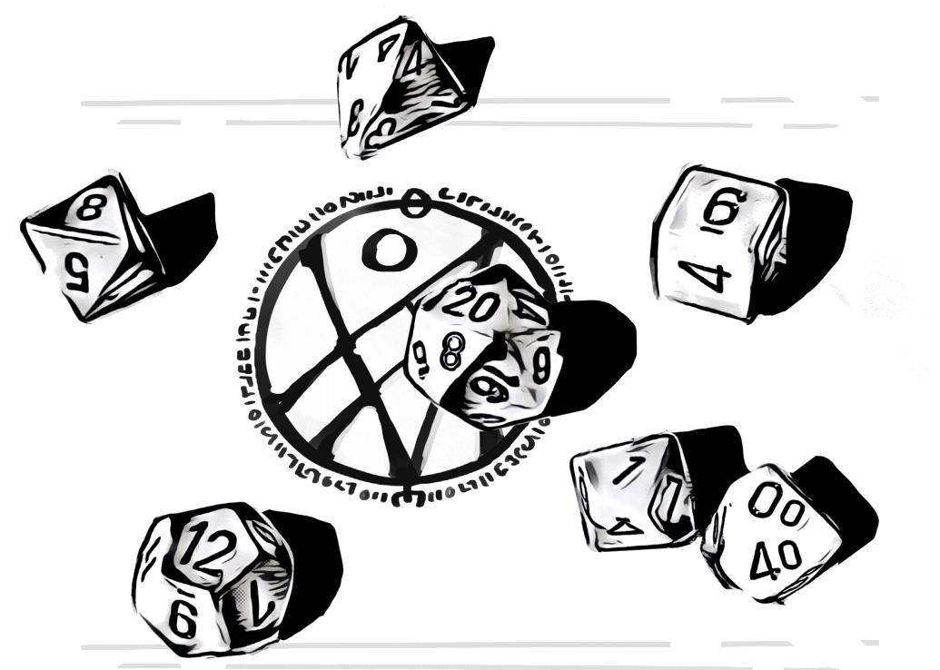

ОБ ICRPG В ДВУХ СЛОВАХ
ICRPG использует концепцию попыток и усилий. Игроки во время хода описывают свои действия, и, опираясь на трофеи и характеристики персонажей, совершают попытки: бросают кости, чтобы превозмочь цель комнаты или испытания. В случае успеха делается бросок усилия, отражающий то, насколько ты продвинулся к цели, будь то убийство монстра, произнесение заклинания или взлом закрытого сундука. Для передачи деталей и окружающих действий игра использует миниатюры в виде картинок и карточки с локациями. Вдобавок, благодаря своим механикам, ICRPG может быть использована как сборник "домашних правил" для вашей текущей настольной ролевой игры, чтобы добавить ей плавности и скорости.

ICRPG CORE включает два отдельных мира: ALFHEIM — фэнтезийный мир из рассказов Runehammer, и WARP SHELL — эпическая фантастика, в которой вселенная находится в руинах после уничтожения. Эти сеттинги включают классы персонажей, биоформы и снаряжение и будут дополняться в будущих редакциях ICRPG.

Настольные ролевые игры - это хобби для тех, кто хочет хорошо провести вечер пятницы, создавая и рассказывая истории. Садись поудобнее, полистай правила, попробуй сделать несколько персонажей для разогрева.

